
Уважаемые родители!
За 6 месяцев 2020 года
на территории Октябрьского района
г. Екатеринбурга

Зарегистрировано 66 ДТП с пострадавшими (+ 6,5%), в которых 89 человек получил травмы различной степени тяжести (+2,3%), 9 человек погибли (+ 80,0%).

За 6 месяца 2020 года на территории Октябрьского района г. Екатеринбурга с участием детей до 16 лет зарегистрировано 4 ДТП (АППГ - 50 %), в которых 5 несовершеннолетних получил ранения различной степени тяжести (АППГ -44,4%), погибли – 0 (АППГ – 0).
В сравнении с аналогичным периодом прошлого года количество дорожно-транспортных происшествий с участием детей отмечается снижение количества ДТП с участием детей на - 50 %, раненых на - 44,4%.
За 6 месяца 2020 года на территории Октябрьского района г. Екатеринбурга с участием детей до 18 лет зарегистрировано 12 ДТП (АППГ + 20 %), в которых 14 несовершеннолетних получил ранения различной степени тяжести (АППГ +27,3%), 1 (16 лет) - погиб (АППГ – 0).

Уважаемые родители!

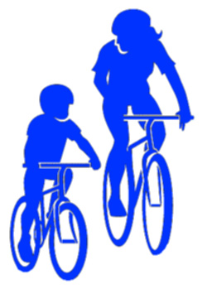
Разьясняйте своим детям Правила безопасного поведения на дороге. Ежедневно напоминайте о необходимости быть внимательными вблизи проезжей части, научите подростков концентрировать свое внимание на возможные опасности, расскажите сыну и дочке о том. Какими последствиями чревато использоване во время перехода дороги наушников и гадажетов, отвелекающих внимание, регулярно отрабатывайте с ребенком безопасные маршруты движения. Будьте внимательнее и терпеливее на дорогах, соблюдайте ПДД сами и не оставайтесь равнодушними, если видете. Что нарушают дети. С раннего возраста приучайте детей соблюдать ПДД РФ. И не забывайте, что личный пример – самая доходчивая форма обучения.

